问题1：
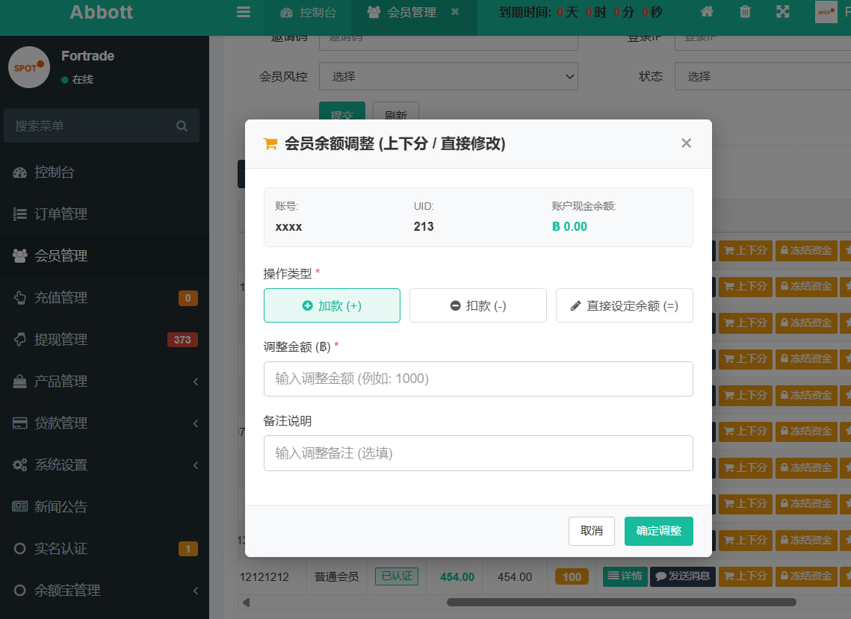
你应该删除错了一个选项，我在后台增加这个账户的余额的时候
他并未在预想当中存入我的账户上
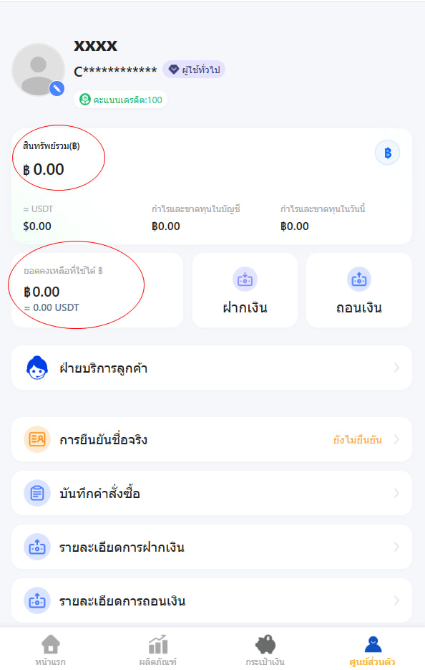
=================================
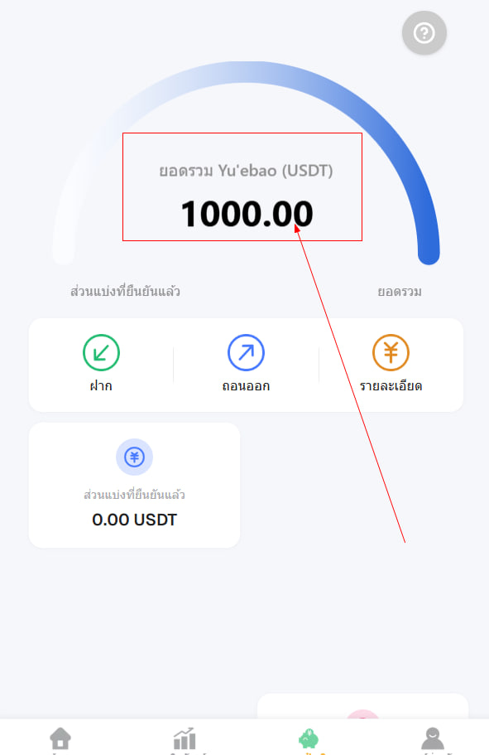
却在这里显示了
=========================================
问题2：
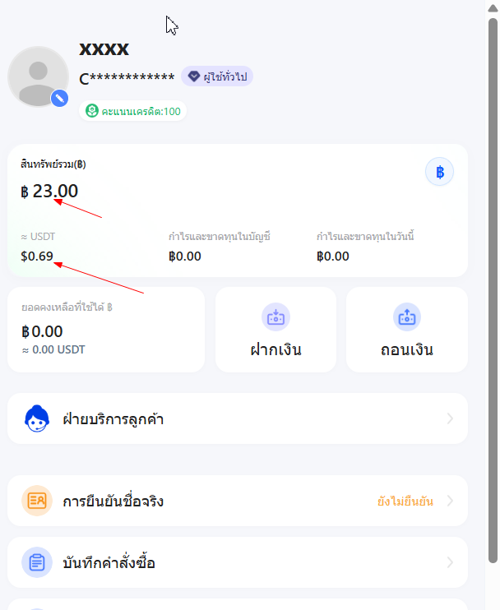
每次我刷新页面，或者点击别的页面返回这个页面的时候，就会显示这个，每一个账户都是会注意的

